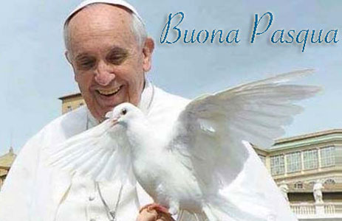

Cari Soci del Piemonte,
mi è particolarmente caro farvi giungere un pensiero in occasione della prossima Santa Pasqua, che vi auguro, nonostante i divieti e le restrizioni, di trascorrere serenamente unitamente ai vostri cari.
Il Presidente Regionale UNMS Piemonte
Dott.ssa Micaela Allodi

